项目需求
一、技术条款（具体可在谈判过程中确定）
（一）项目简介
沙洲职业工学院拟家具一批。
- 技术要求
2.1学生服务站采购家具清单
序号 | 品名 | 参考图片 | 规格(mm) | 数量 | 单位 | 备注
1 | 办公桌 | 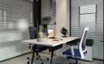 | 1500*700*750 | 1 | 张 | 1、基材：采用E1环保刨花板，桌面板材厚度≥25mm，其余板材厚度≥16mm，甲醛释放量≤0.05mg/m³；含水率≤8%-9%；密度为0.7-0.8g/CM3；2H吸水厚度膨胀率≤0.1%-1%；苯、甲苯、二甲苯≤10㎍/m³； 2、贴面：三聚氰胺浸渍纸贴面，表面耐香烟灼烧达到4级以上，耐磨耐腐蚀，硬度高，颜色多样可选。 3、封边：采用厚度≥2.0mmPVC封边条，采用环保胶水，全自动封边工艺，严密、平整、无脱胶、表面无露胶。 4、五金：抽屉采用一线品牌档次的三节静音滚珠滑轨，抽屉面外溢6-8mm免拉手设计，锁具采用优质侧面锁，使用方便隐蔽，避免碰撞，延长使用寿命。 5、拆装式结构钢架采用优质冷扎钢管，金属表面经无磷化、硅烷化成等6道防锈前处理，金属粉末全自动化喷涂工艺，采用优质粉末涂料；喷粉涂层厚度≥60μm，喷涂硬度＞2H，喷涂后具有耐腐蚀、防火、防潮等功能；口字脚采用60x30mmmm优质冷扎钢管，管壁厚1.5mm；其他采用不小于50x25mmmm优质冷扎钢管，管壁厚1.5mm。 6，配置.3C认证5孔电源插座
2 | 办公椅 | 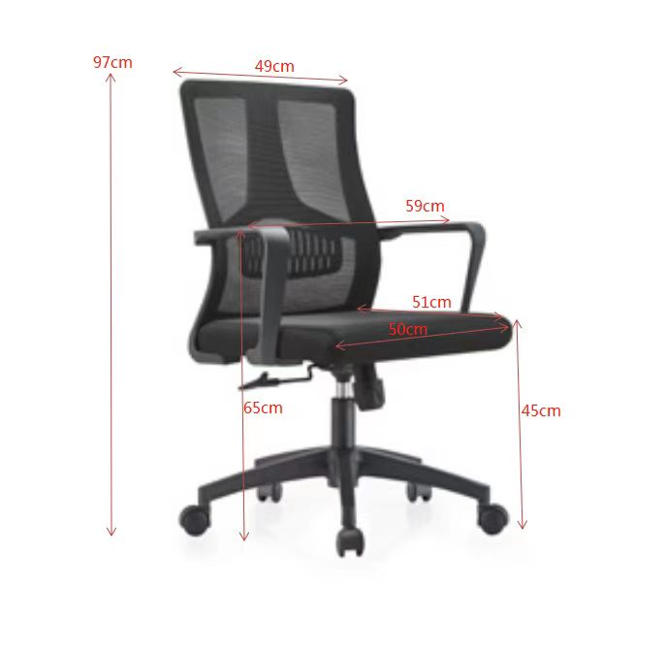 | 590*510*970 | 2 | 张 | 1.座蓝色网布，背蓝色网布，靠背人体工程学白色 加厚尼龙框设计  1.黑色尼龙加玻纤背架带可调节腰靠座包采用定型绵，座包带尼龙底壳  3.黑色尼龙独立扶手多功能底盘，3级倾仰锁定功能4·85#沉口50mm黑色烤漆杆  5.340mm黑色尼龙五星脚·φ55mm黑色耐磨尼龙轮 6.尼龙护手.钢板防爆加厚托盘  7.SGS安全认证气杆。
3 | 会议椅 |  | 590*510*970-870 | 3 | 张 | 1.座蓝色网布，背蓝色网布，靠背人体工程学白色 加厚尼龙框设计  2·黑色尼龙加玻纤背架带可调节腰靠座包采用定型绵，座包带尼龙底壳  3·黑色尼龙独立扶手多功能底盘，3级倾仰锁定功能4·85#沉口50mm黑色烤漆杆  5·340mm黑色尼龙五星脚·φ55mm黑色耐磨尼龙轮 6.尼龙护手.钢板防爆加厚托盘  7.SGS安全认证气杆。
4 | 文件柜 | 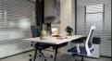 | 900*300*800 | 1 | 组 | 1、基材：采用E1环保刨花板，桌面板材厚度≥25mm，其余板材厚度≥16mm，甲醛释放量≤0.05mg/m³；含水率≤8%-9%；密度为0.7-0.8g/CM3；2H吸水厚度膨胀率≤0.1%-1%；苯、甲苯、二甲苯≤10㎍/m³；桌板内嵌预埋螺母，连接牢固可重复拆卸；紧固螺丝：采用防锈静电镀层面，金属电镀层无锈点，防松螺丝采用内六角，不生锈。 2、贴面：三聚氰胺浸渍纸贴面，表面耐香烟灼烧达到4级以上，耐磨耐腐蚀，硬度高，颜色多样可选。 3、封边：采用厚度≥2.0mmPVC封边条，采用环保胶水，全自动封边工艺，严密、平整、无脱胶、表面无露胶。 4、五金：抽屉采用一线品牌档次的三节静音滚珠滑轨，抽屉面外溢6-8mm免拉手设计，锁具采用优质侧面锁，使用方便隐蔽，避免碰撞，延长使用寿命。
5 | 会议桌 | 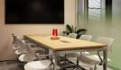 | 2400*800*750 | 1 | 张 | 1、基材：采用E1环保刨花板，桌面板材厚度≥25mm，其余板材厚度≥16mm，甲醛释放量≤0.05mg/m³；含水率≤8%-9%；密度为0.7-0.8g/CM3；2H吸水厚度膨胀率≤0.1%-1%；苯、甲苯、二甲苯≤10㎍/m³；桌板内嵌预埋螺母，连接牢固可重复拆卸；紧固螺丝：采用防锈静电镀层面，金属电镀层无锈点，防松螺丝采用内六角，不生锈。 2、贴面：三聚氰胺浸渍纸贴面，表面耐香烟灼烧达到4级以上，耐磨耐腐蚀，硬度高，颜色多样可选。 3、封边：采用厚度≥2.0mmPVC封边条，采用环保胶水，全自动封边工艺，严密、平整、无脱胶、表面无露胶。 4、拆装式结构钢架采用优质冷扎钢管，金属表面经无磷化、硅烷化成等6道防锈前处理，金属粉末全自动化喷涂工艺，采用优质粉末涂料；喷粉涂层厚度≥60μm，喷涂硬度＞2H，喷涂后具有耐腐蚀、防火、防潮等功能；口字脚采用60x30mmmm优质冷扎钢管，管壁厚1.5mm；其他采用不小于50x25mmmm优质冷扎钢管，管壁厚1.5mm。 5，.3C 认证15孔电源插座。
6 | 会议椅 |  | 590*510*970 | 8 | 张 | 1.座蓝色网布，背蓝色网布，靠背人体工程学白色 加厚尼龙框设计  1.黑色尼龙加玻纤背架带可调节腰靠座包采用定型绵，座包带尼龙底壳  3.黑色尼龙独立扶手多功能底盘，3级倾仰锁定功能4·85#沉口50mm黑色烤漆杆  5.340mm黑色尼龙五星脚·φ55mm黑色耐磨尼龙轮 6.尼龙护手.钢板防爆加厚托盘  7.SGS安全认证气杆。
7 | 文件柜 | 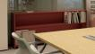 | 1200*300*600 | 1 | 组 | 1、基材：采用E1环保刨花板，桌面板材厚度≥25mm，其余板材厚度≥16mm，甲醛释放量≤0.05mg/m³；含水率≤8%-9%；密度为0.7-0.8g/CM3；2H吸水厚度膨胀率≤0.1%-1%；苯、甲苯、二甲苯≤10㎍/m³；桌板内嵌预埋螺母，连接牢固可重复拆卸；紧固螺丝：采用防锈静电镀层面，金属电镀层无锈点，防松螺丝采用内六角，不生锈。 2、贴面：三聚氰胺浸渍纸贴面，表面耐香烟灼烧达到4级以上，耐磨耐腐蚀，硬度高，颜色多样可选。 3、封边：采用厚度≥2.0mmPVC封边条，采用环保胶水，全自动封边工艺，严密、平整、无脱胶、表面无露胶。 4、五金：抽屉采用一线品牌档次的三节静音滚珠滑轨，抽屉面外溢6-8mm免拉手设计，锁具采用优质侧面锁，使用方便隐蔽，避免碰撞，延长使用寿命。
8 | 办公桌 | 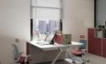 | 1500*700*750 | 2 | 张 | 1．环保刨花板，桌面板材厚度≥25mm，其余板材厚度≥18mm，甲醛释放量≤0.05mg/m³；含水率≤8%-9%；密度为0.7-0.8g/CM3；2H吸水厚度膨胀率≤0.1%-1%；苯、甲苯、二甲苯≤10㎍/m³； 2、贴面：三聚氰胺浸渍纸贴面，表面耐香烟灼烧达到4级以上，耐磨耐腐蚀，硬度高，颜色多样可选。 3、封边：采用厚度≥2.0mmPVC封边条，采用环保胶水，全自动封边工艺，严密、平整、无脱胶、表面无露胶。 4、五金：抽屉采用一线品牌档次的三节静音滚珠滑轨，抽屉面外溢6-8mm免拉手设计，锁具采用优质侧面锁，使用方便隐蔽，避免碰撞，延长使用寿命。 5、拆装式结构钢架采用优质冷扎钢管，金属表面经无磷化、硅烷化成等6道防锈前处理，金属粉末全自动化喷涂工艺，采用优质粉末涂料；喷粉涂层厚度≥60μm，喷涂硬度＞2H，喷涂后具有耐腐蚀、防火、防潮等功能；口字脚采用60x30mmmm优质冷扎钢管，管壁厚1.5mm；其他采用不小于50x25mmmm优质冷扎钢管，管壁厚1.5mm。 6，配置.3C认证5孔电源插座
9 | 会议椅 |  | 590*510*970 | 2 | 张 | 1.座蓝色网布，背蓝色网布，靠背人体工程学白色 加厚尼龙框设计  1.黑色尼龙加玻纤背架带可调节腰靠座包采用定型绵，座包带尼龙底壳  3.黑色尼龙独立扶手多功能底盘，3级倾仰锁定功能4·85#沉口50mm黑色烤漆杆  5.340mm黑色尼龙五星脚·φ55mm黑色耐磨尼龙轮 6.尼龙护手.钢板防爆加厚托盘  7.SGS安全认证气杆。
10 | 文件柜 | 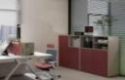 | 800*300*800 | 2 | 组 | 1、基材：采用E1环保刨花板，桌面板材厚度≥25mm，其余板材厚度≥16mm，甲醛释放量≤0.05mg/m³；含水率≤8%-9%；密度为0.7-0.8g/CM3；2H吸水厚度膨胀率≤0.1%-1%；苯、甲苯、二甲苯≤10㎍/m³；桌板内嵌预埋螺母，连接牢固可重复拆卸；紧固螺丝：采用防锈静电镀层面，金属电镀层无锈点，防松螺丝采用内六角，不生锈。 2、贴面：三聚氰胺浸渍纸贴面，表面耐香烟灼烧达到4级以上，耐磨耐腐蚀，硬度高，颜色多样可选。 3、封边：采用厚度≥2.0mmPVC封边条，采用环保胶水，全自动封边工艺，严密、平整、无脱胶、表面无露胶。 4、五金：抽屉采用一线品牌档次的三节静音滚珠滑轨，抽屉面外溢6-8mm免拉手设计，锁具采用优质侧面锁，使用方便隐蔽，避免碰撞，延长使用寿命。

11 | 吧台桌 | 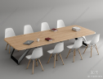 | 2000*800*750 | 2 | 张 |  |  | 1、基材：E1环保刨花板，桌面板材厚度≥25mm，其余板材厚度≥16mm，甲醛释放量≤0.05mg/m³；含水率≤8%-9%；密度为0.7-0.8g/CM3；2H吸水厚度膨胀率≤0.1%-1%；苯、甲苯、二甲苯≤10㎍/m³；桌板内嵌预埋螺母，连接牢固可重复拆卸；紧固螺丝：采用防锈静电镀层面，金属电镀层无锈点，防松螺丝采用内六角，不生锈。 2、贴面：三聚氰胺浸渍纸贴面，表面耐香烟灼烧达到4级以上，耐磨耐腐蚀，硬度高，颜色多样可选。 3、封边：采用厚度≥2.0mmPVC封边条，采用环保胶水，全自动封边工艺，严密、平整、无脱胶、表面无露胶。 4、拆装式结构钢架采用优质冷扎钢管，金属表面经无磷化、硅烷化成等6道防锈前处理，金属粉末全自动化喷涂工艺，采用优质粉末涂料；喷粉涂层厚度≥60μm，喷涂硬度＞2H，喷涂后具有耐腐蚀、防火、防潮等功能；口字脚采用60x30mmmm优质冷扎钢管，管壁厚1.5mm；其他采用不小于50x25mmmm优质冷扎钢管，管壁厚1.5mm。 5，.3C 认证15孔电源插座
12 | 休闲椅 | 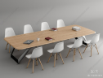 | 425*515*780 | 18 | 张 |  |  | 1、椅脚：灰色PP+35%玻纤-900克-QB01，符合国家标准。 2、座位：灰色PP+35%玻纤-900克-QB01，符合国家标准。 3、靠背：灰色PP+35%玻纤-900克-QB01，符合国家标准。 4、结构：Φ氮气辅助注塑，一体成型，轻盈，简洁，清理非常简便。 5，经久耐用，牢固可靠，缓解疲劳
13 | 休闲椅 | 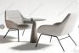 | 550*590*780 | 4 | 只 |  |  | 面料：1、采用优质布绒面料，包括侧面。柔软贴手，耐磨性强、透气性好。  2、海绵：座垫使用高密度定型海绵，密度≥29KG/m³以上，其他理化性能符合国家现行标准，软硬适中，压模量达到国家现行检测标准。  3、内架：材料为优质东北落叶松实木框架，含水率、横纹抗压、顺纹抗压、冲击韧性符合国家相关标准，优质弹簧及绷带结合紧密
14 | 茶几 | 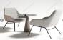 | 400*450 | 2 | 只 |  |  | 1、框架：采用优质高密度板材质，经防潮、防虫、防腐处理。  2、工艺：采用榫卯工艺，留有伸缩缝。  3、油漆：采用展辰净味油漆，开放式喷涂。先后经过4次喷涂和自然干燥，更大程度保留了橡木纹理和质感，天然环保。  4、五金件：采用标准五金件。

15 | 学习桌 | 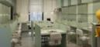 | 1200*600*1100  40加厚台面  台面下方增设25层板间距150侧板及拉板均为25板制作 | 12 | 组 |  |  | 结构：通长拉板连接，桌面下方层板加固，间距150cm。基材：采用E1环保刨花板，桌面板材厚度≥40mm，其余板材厚度≥25mm，甲醛释放量≤0.05mg/m³；含水率≤8%-9%；密度为0.7-0.8g/CM3；2H吸水厚度膨胀率≤0.1%-1%；苯、甲苯、二甲苯≤10㎍/m³； 2、贴面：三聚氰胺浸渍纸贴面，表面耐香烟灼烧达到4级以上，耐磨耐腐蚀，硬度高，颜色多样可选。 3、封边：采用厚度≥2.0mmPVC封边条，采用环保胶水，全自动封边工艺，严密、平整、无脱胶、表面无露胶。 4、五金：抽屉采用一线品牌档次的三节静音滚珠滑轨，抽屉面外溢6-8mm免拉手设计，锁具采用优质侧面锁，使用方便隐蔽，避免碰撞，延长使用寿命。 5、拆装式结构钢架采用优质冷扎钢管，金属表面经无磷化、硅烷化成等6道防锈前处理，金属粉末全自动化喷涂工艺，采用优质粉末涂料；喷粉涂层厚度≥60μm，喷涂硬度＞2H，喷涂后具有耐腐蚀、防火、防潮等功能；口字脚采用60x30mmmm优质冷扎钢管，管壁厚1.5mm；其他采用不小于50x25mmmm优质冷扎钢管，管壁厚1.5mm。 6，配置.3C认证5孔电源插座
16 | 吊装书架 | 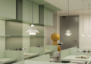 | 1200*400*700 | 8 | 组 |  |  | 1、基材：采用E1环保刨花板，板材厚度≥16mm，甲醛释放量≤0.05mg/m³；含水率≤8%-9%；密度为0.7-0.8g/CM3；2H吸水厚度膨胀率≤0.1%-1%；苯、甲苯、二甲苯≤10㎍/m³；桌板内嵌预埋螺母，连接牢固可重复拆卸；紧固螺丝：采用防锈静电镀层面，金属电镀层无锈点，防松螺丝采用内六角，不生锈。 2、贴面：三聚氰胺浸渍纸贴面，表面耐香烟灼烧达到4级以上，耐磨耐腐蚀，硬度高，颜色多样可选。 3、封边：采用厚度≥2.0mmPVC封边条，采用环保胶水，全自动封边工艺，严密、平整、无脱胶、表面无露胶。 4、五金：抽屉采用一线品牌档次的三节静音滚珠滑轨，抽屉面外溢6-8mm免拉手设计，锁具采用优质侧面锁，使用方便隐蔽，避免碰撞，延长使用寿命。
17 | 学习椅 | 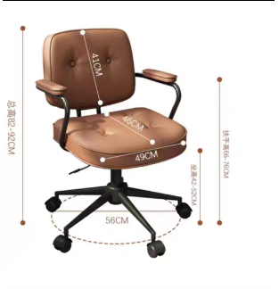 | 如图 | 12 | 张 |  |  | 1，优质水性皮，  2 ，黑色尼龙独立扶手多功能底盘，3级倾仰锁定功能  3·85#沉口50mm黑色烤漆杆  4·340mm黑色尼龙五星脚·φ55mm黑色耐磨尼龙轮  5.软包扶手.钢板防爆加厚托盘  6.SGS安全认证气杆。
18 | 文件柜 | 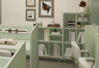 | 800*300*1300 | 1 | 组 |  |  | 1、基材：采用E1环保刨花板，桌面板材厚度≥25mm，其余板材厚度≥16mm，甲醛释放量≤0.05mg/m³；含水率≤8%-9%；密度为0.7-0.8g/CM3；2H吸水厚度膨胀率≤0.1%-1%；苯、甲苯、二甲苯≤10㎍/m³；桌板内嵌预埋螺母，连接牢固可重复拆卸；紧固螺丝：采用防锈静电镀层面，金属电镀层无锈点，防松螺丝采用内六角，不生锈。 2、贴面：三聚氰胺浸渍纸贴面，表面耐香烟灼烧达到4级以上，耐磨耐腐蚀，硬度高，颜色多样可选。 3、封边：采用厚度≥2.0mmPVC封边条，采用环保胶水，全自动封边工艺，严密、平整、无脱胶、表面无露胶。 4、五金：抽屉采用优质三节静音滚珠滑轨，抽屉面外溢6-8mm免拉手设计，锁具采用优质侧面锁，使用方便隐蔽，避免碰撞，延长使用寿命。
19 | 文件柜 |  | 800*300*900 | 1 | 组 |  |  | 1、基材：采用E1环保刨花板，桌面板材厚度≥25mm，其余板材厚度≥16mm，甲醛释放量≤0.05mg/m³；含水率≤8%-9%；密度为0.7-0.8g/CM3；2H吸水厚度膨胀率≤0.1%-1%；苯、甲苯、二甲苯≤10㎍/m³；桌板内嵌预埋螺母，连接牢固可重复拆卸；紧固螺丝：采用防锈静电镀层面，金属电镀层无锈点，防松螺丝采用内六角，不生锈。 2、贴面：三聚氰胺浸渍纸贴面，表面耐香烟灼烧达到4级以上，耐磨耐腐蚀，硬度高，颜色多样可选。 3、封边：采用厚度≥2.0mmPVC封边条，采用环保胶水，全自动封边工艺，严密、平整、无脱胶、表面无露胶。 4、五金：抽屉采用优质三节静音滚珠滑轨，抽屉面外溢6-8mm免拉手设计，锁具采用优质侧面锁，使用方便隐蔽，避免碰撞，延长使用寿命。
20 | 文件柜 |  | 800*300*500 | 1 | 组 |  |  | 1、基材：采用E1环保刨花板，桌面板材厚度≥25mm，其余板材厚度≥16mm，甲醛释放量≤0.05mg/m³；含水率≤8%-9%；密度为0.7-0.8g/CM3；2H吸水厚度膨胀率≤0.1%-1%；苯、甲苯、二甲苯≤10㎍/m³；桌板内嵌预埋螺母，连接牢固可重复拆卸；紧固螺丝：采用防锈静电镀层面，金属电镀层无锈点，防松螺丝采用内六角，不生锈。 2、贴面：三聚氰胺浸渍纸贴面，表面耐香烟灼烧达到4级以上，耐磨耐腐蚀，硬度高，颜色多样可选。 3、封边：采用厚度≥2.0mmPVC封边条，采用环保胶水，全自动封边工艺，严密、平整、无脱胶、表面无露胶。 4、五金：抽屉采用优质三节静音滚珠滑轨，抽屉面外溢6-8mm免拉手设计，锁具采优质侧面锁，使用方便隐蔽，避免碰撞，延长使用寿命。
21 | 三人沙发 | 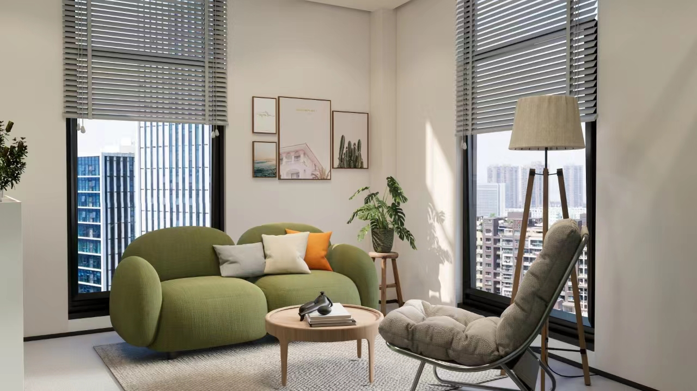 | 2050*730*700mm | 1 | 只 |  |  | 1、海绵：采用优质高密度海绵久坐不变形，密度≥35kg/m3,回弹率≥40%，拉伸强度（Kpa）≥120，外衬丝绵。  2、面料：优质麻绒，透气性能好，手感舒适。  3、内框：底架采用优质实木框架，经去皮、烘干、防虫防腐处理，边架采用依据人体学原理制造的多层板热压成型，甲醛释放量≤0.05mg/m³；含水率≤8%-9%；苯、甲苯、二甲苯≤5㎍/m³。  4、打底：高弹力弹簧同尼龙绷带，可分解致癌芳香胺染料/（mg/kg）不得检出；  5、PA固定脚垫，每只可承受100KG负载。
22 | 单人沙发 |  | 880*850*920mm | 1 | 只 |  |  | 1、海绵：采用优质高密度海绵久坐不变形，密度≥35kg/m3,回弹率≥40%，拉伸强度（Kpa）≥120，外衬丝绵。  2、面料：优质pu皮，手感舒适，美观大方。  3、内框：底架采用优质实木框架，经去皮、烘干、防虫防腐处理，边架采用依据人体学原理制造的多层板热压成型，甲醛释放量≤0.05mg/m³；含水率≤8%-9%；苯、甲苯、二甲苯≤5㎍/m³。  4、底座：优质异形钢制底架，简约大气，结实耐用，面层烤漆涂层五底三面工艺。
23 | 文件柜 | 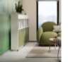 | 800*300*800 | 2 | 组 |  |  | 1、基材：采用E1环保刨花板，甲醛释放量≤0.05mg/m³；含水率≤8%-9%；密度为0.7-0.8g/CM3；2H吸水厚度膨胀率≤0.1%-1%；苯、甲苯、二甲苯≤10㎍/m³；桌板内嵌预埋螺母，连接牢固可重复拆卸；紧固螺丝：采用防锈静电镀层面，金属电镀层无锈点，防松螺丝采用内六角，不生锈。 2、贴面：三聚氰胺浸渍纸贴面，表面耐香烟灼烧达到4级以上，耐磨耐腐蚀，硬度高，颜色多样可选。 3、封边：采用厚度≥2.0mmPVC封边条，采用环保胶水，全自动封边工艺，严密、平整、无脱胶、表面无露胶。 4、五金：抽屉采用优质三节静音滚珠滑轨，抽屉面外溢6-8mm免拉手设计，锁具采用优质侧面锁，使用方便隐蔽，避免碰撞，延长使用寿命。
24 | 茶几 |  | ∅800*500 | 1 | 张 |  |  | 1、框架：采用优质实木材质，经防潮、防虫、防腐处理。  2、工艺：采用榫卯工艺，留有伸缩缝自然光滑。  3、油漆：采用水性油漆，开放式喷涂。先后经过8次喷涂和自然干燥，更大程度保留了实木纹理和质感，天然环保白蜡木仿古雕刻制作，工艺：桌面外框厚度40mm±2mm，主梁框架50/25mm±2mm,桌脚45/45mm±2mm；运用现代工艺和传统工艺相结合，结构严谨，做工细腻；使用天然植物精炼木蜡油经反复打磨、浸润、擦拭、上光制成，不含甲醛；。  4、五金件：采用优质五金件。

2.2其余采购家具清单
机电系
1 | 三人沙发 | 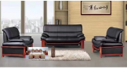 | 2030*910*900 | 张 | 1 | 1、面料:选用优质牛皮,经液态浸色及防潮、防污等工艺处理,皮面更加柔软舒适,光泽持久助性；  2、基材:优质含水率低9%以下的硬木木方及5mm的多层夹板,经防虫、防腐等化学处理；  3、辅料:采用优质PU成型发泡高密度海绵,表面有一层保护面,可防氧化,防碎,经过HD测试永不变形。
2 | 办公桌副柜 | 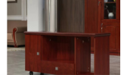 | 1200*400*650 | 张 | 1 | 基材采用优质E1级中密度纤维板，经防潮、防虫、防腐等化学处理，强度高，抗弯力强，刚性好、不变形、比重合理，达到国际握钉测试标准；面贴采用优质胡桃/红山纹原木皮饰面，所有板材经防潮、防虫、防腐化学处理，含水率低于8%；封边采用胡桃/红山纹原木木皮封边，木材均经过防虫、防潮、防腐、二次烘干蒸发处理，含水率8%-12%；表面喷环保净味油漆，经过五底三面油漆工序，硬度达3H级；
电信系
1 | 主管桌 | 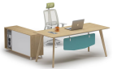 | 1600*800*750 | 张 | 2 | 台脚采用实木制作，含水率达到国家现行标准，环境水性油漆，五底三面工艺，桌体优质E1级环保高密度创花板生产，甲醛释放量<3mg/100q，密度>0·7g/cm32、优质饰面纸，其表面硬度是一般油漆的3倍，耐刮、耐磨不怕烟头烫:采用纯兰聚氰胺漫胶，使表百耐腐蚀、耐高温、透明度更好，耐污性更强。浮雕细腻，质感明显PVC封边:采用优质PVC封边带，厚度z2mm，确保有机挥发物(voc)<550g/1，重金属含量:汞<50mg/kg、铅<80mg/kg、钡<90mg/kg;4.胶水:优质环保胶水5.五金配件:采用优质五金连接件,
2 | 主管椅 | 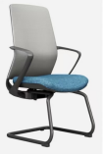 | 575/600/985 | 把 | 2 | 1.黑色尼龙加纤维背架。  2.腰枕：使用PP材质,升降行程8cm,S贴合背部曲线设计  3.座垫：使用PP座壳+2E胶合板，定型海绵，  4.扶手：使用PP材质，承托手臂，放松手臂，到来更高的舒适度；  5.25管1.8厚黑色烤漆弓形架
3 | 沙发 | 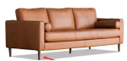 | 2130*900*780 | 张 | 1 | 框架：采用优质松木经高温烘干处理，不变形，无虫蛀。  面料：优质仿牛皮，光泽度好、抗张强度、撕裂强度、色牢度、无裂纹、PH值等指标均高于国家标准。  内架：模具冷压成型多层板，12 层经纬交织、经高温蒸煮、高温层压而成。试摔刚性好，不形变、不虫蛀、不霉变。  海绵：高密度定型海绵，通过密度高、低，软、硬的合理化搭配，既能保证产品五年以上的耐久性，又能充分保证椅子的座感，不易变形。
4 | 休闲椅 | 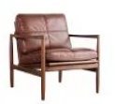 | 690*700*800 | 把 | 1 | 框架：采用优质白蜡实木经高温烘干处理后精制而成，不变形，无虫蛀。脚料、扶手≥38，主拉杠≥58*38，优质净味水性油漆，五底三面工艺。  面料：优质仿牛皮，光泽度好、抗张强度、撕裂强度、色牢度、无裂纹、PH值等指标均高于国家标准。  内架：模具冷压成型多层板，12 层经纬交织、经高温蒸煮、高温层压而成。试摔刚性好，不形变、不虫蛀、不霉变。  海绵：高密度定型海绵，通过密度高、低，软、硬的合理化搭配，既能保证产品十年以上的耐久性，又能充分保证椅子的座感，不易变形。
5 | 休闲椅 | 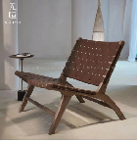 | 66*76*69cm | 把 | 1 | 框架：白蜡木实木经高温烘干处理后精制而成，不变形，不开裂，脚料≥40*50靠背≥40*40，拉杆≥40*20，框架采用优质环保水性油漆，五底三面工艺，坐面及靠背采用优质马鞍革纯手工编制，皮层厚度达22mm，井字形编织法，马鞍革本身也是牛皮，但由于用途在马背鞍桥上，故称之马鞍皮，皮质紧致，表面光泽，无化学染色，皮用寿命比一般牛皮更长久。
6 | 茶几 | 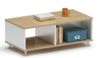 | 1200*600*450 | 张 | 1 | 1、采用优质E1级环保高密度创花板生产，甲醛释放量<3mg/100q，密度>0·7g/cm32、优质饰面纸，其表面硬度是一般油漆的3倍，耐刮、耐磨不怕烟头烫:采用纯兰聚氰胺漫胶，使表百耐腐蚀、耐高温、透明度更好，耐污性更强。浮雕细腻，质感明显PVC封边:采用优质PVC封边带，厚度z2mm，确保有机挥发物(voc)<550g/1，重金属含量:汞<50mg/kg、铅<80mg/kg、钡<90mg/kg;4.胶水:优质环保胶水5.五金配件:采用优质五金连接件,
7 | 方几 | 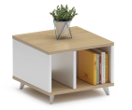 | 600*600*450 | 张 | 1 | 1、采用优质E1级环保高密度创花板生产，甲醛释放量<3mg/100q，密度>0·7g/cm32、优质饰面纸，其表面硬度是一般油漆的3倍，耐刮、耐磨不怕烟头烫:采用纯兰聚氰胺漫胶，使表百耐腐蚀、耐高温、透明度更好，耐污性更强。浮雕细腻，质感明显PVC封边:采用优质PVC封边带，厚度z2mm，确保有机挥发物(voc)<550g/1，重金属含量:汞<50mg/kg、铅<80mg/kg、钡<90mg/kg;4.胶水:优质环保胶水5.五金配件:采用优质五金连接件,
8 | 活动柜 | 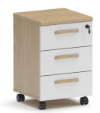 | 400/400/650 | 个 | 1 | 1、采用优质E1级环保高密度创花板生产，甲醛释放量<3mg/100q，密度>0·7g/cm32、优质饰面纸，其表面硬度是一般油漆的3倍，耐刮、耐磨不怕烟头烫:采用纯兰聚氰胺漫胶，使表百耐腐蚀、耐高温、透明度更好，耐污性更强。浮雕细腻，质感明显PVC封边:采用优质PVC封边带，厚度z2mm，确保有机挥发物(voc)<550g/1，重金属含量:汞<50mg/kg、铅<80mg/kg、钡<90mg/kg;4.胶水:优质环保胶水5.五金配件:采用优质五金连接件,
9 | 铁皮柜 | 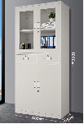 | 850*390*1850 | 组 | 2 | 上下共含3件层板，上5mm清玻璃，下铁门，望通锁具，圆支锁条，自制贴片门铰，门板铁拉手，底部配4个脚杯，整体焊接结构，表面高温静电喷涂处理，材料：0.7mm，背部0.6，底部加强1.0mm
建工系
1 | 学生桌椅组合 | 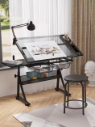 | 桌：1000-1200*600*740-930  凳：300*300*500 | 套 | 50 | 1.画桌框架颜色：磨砂黑。  2.画桌面尺寸规格：桌面长900+120mm，宽600mm，台面400*300mm，副台面采用18mm三聚氰胺饰面板制作，环保等级符合国家要求，伸缩范围200mm。  3.画桌材质：桌面钢化玻璃厚度≥5mm，侧面副板是密度板材质；主腿壁厚≥1.0mm，桌架冷轧钢管焊接，焊接点密实光滑，抛光，表面涂饰处理。  4. 画桌高度：固定式机械卡位6挡升降，升降范围740～930mm。  5.可调角度画桌：可调角度连杆机构；表面镀锌处理，0～80°五挡可调。  6.其它：桌面右侧安装宽度为120mm的优质钢制置物槽盒。桌面底下安装有双金属网架式储物篮，桌面下沿有挡板，防止书本或木画板下滑。底架安装有可调节高度的脚掌，连接左右底架的钢板储物架。  7. 绘画图、整体造型美观，结实耐用。  8.凳子：凳脚采用优质22mm凳圈采用16冷轧圆管制作，焊接饱满，采用喷砂除锈工艺，面层喷塑处理，凳面采用优质PU皮软包材料，厚度≥18mm。
2 | 学生桌椅组合 | 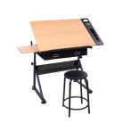 | 桌：940-1200*600*740-930  凳：300*300*500 | 套 | 50 | - 画桌框架颜色：磨砂黑。  2.画桌面尺寸规格：桌面长860+100mm，宽600mm，副台面400*300mm，副台面采用18mm三聚氰胺饰面板制作，环保等级符合国家要求，伸缩范围200mm。  3.画桌材质：桌面采用18mm三聚氰胺饰面板制作，环保等级符合国家要求，桌架冷轧钢管焊接，焊接点密实光滑，抛光，表面涂饰处理。  4. 画桌高度：固定式机械卡位6挡升降，升降范围740～930mm。  5.可调角度画桌：可调角度连杆机构；表面镀锌处理，0～80°五挡可调。  6.其它：桌面右侧安装宽度为120mm的优质钢制置物槽盒。桌面底下带双抽，无纺布材质，带笔筒，支架，底部配有脚垫便于调节桌体水平稳定，防腐，防噪音。  7. 绘画图、整体造型美观，结实耐用。  8.凳子：脚采用22mm圆圈采用16mm优质冷轧圆管制作，焊接饱满，采用喷砂除锈工艺，面层喷塑处理，凳面采用优质PU皮软包材料，厚度≥18mm。
3 | 货架 | 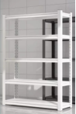 | 1500*400*2000 | 套 | 12 | 冷轧钢板经专用冷弯成型机组滚轧成型，立柱正面冲双排孔，孔距离以50mm距离沿直线排列，立柱孔用来挂接横梁之用；两根立柱相对，中间有横向连接管与倾斜连接管将两根立柱组装成货架 标准中型货架的立柱片。货架钢层板采有冷轧钢板按所需尺寸四边折弯成型。加工好成型之后全部经打磨、酸洗、磷化、全自动粉末静电喷涂、烘干等工艺处理后组装成品。生产出的货架成品表面光洁、美观；货架层可上下依50mm节距任意调节，拆装方便，颜色为灰色。
4 | 静物台 | 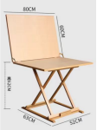 | 600*800*620 | 个 | 4 | 纯榉木制作，采用封闭漆油漆工艺，苯小于0.5%，甲苯和二甲苯总和小于40%，游离甲苯二异氰酸酯小于0.7%，漆膜丰满，漆膜坚硬耐磨、光泽高，有优异的耐化学性、耐热性，良好的附着力、耐黄变、高透明度，抗刮性良好、耐磨，光泽柔和、手感细腻、硬度高；无气泡、鱼眼、桔皮、白化、光泽不均、针孔、砂纸伤痕、回粘、爆裂等缺陷；达到GB18581-2009标准。
4 | 静物台 | 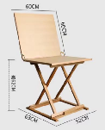 | 600*600*635 | 个 | 4 | 纯榉木制作，采用封闭漆油漆工艺，苯小于0.5%，甲苯和二甲苯总和小于40%，游离甲苯二异氰酸酯小于0.7%，漆膜丰满，漆膜坚硬耐磨、光泽高，有优异的耐化学性、耐热性，良好的附着力、耐黄变、高透明度，抗刮性良好、耐磨，光泽柔和、手感细腻、硬度高；无气泡、鱼眼、桔皮、白化、光泽不均、针孔、砂纸伤痕、回粘、爆裂等缺陷；达到GB18581-2009标准。
4 | 静物台 | 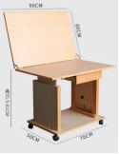 | 600*900*500-700 | 个 | 2 | 纯榉木制作，采用封闭漆油漆工艺，苯小于0.5%，甲苯和二甲苯总和小于40%，游离甲苯二异氰酸酯小于0.7%，漆膜丰满，漆膜坚硬耐磨、光泽高，有优异的耐化学性、耐热性，良好的附着力、耐黄变、高透明度，抗刮性良好、耐磨，光泽柔和、手感细腻、硬度高；无气泡、鱼眼、桔皮、白化、光泽不均、针孔、砂纸伤痕、回粘、爆裂等缺陷；达到GB18581-2009标准。
5 | 烤漆展示台 | 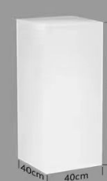 | 400*400*1200 | 个 | 20 | 基材采用优质E1级中密度纤维板，经防潮、防虫、防腐等化学处理，强度高，抗弯力强，刚性好、不变形、比重合理，达到国际握钉测试标准；所有板材经防潮、防虫、防腐化学处理，含水率低于8%；表面白色烤漆，经过五底三面油漆工序，硬度达3H级；
5 | 烤漆展示台 |  | 400*400*1000 | 个 | 20 | 基材采用优质E1级中密度纤维板，经防潮、防虫、防腐等化学处理，强度高，抗弯力强，刚性好、不变形、比重合理，达到国际握钉测试标准；所有板材经防潮、防虫、防腐化学处理，含水率低于8%，表面白色烤漆，经过五底三面油漆工序，硬度达3H级；
5 | 烤漆展示台 |  | 400*400*800 | 个 | 20 | 基材采用优质E1级中密度纤维板，经防潮、防虫、防腐等化学处理，强度高，抗弯力强，刚性好、不变形、比重合理，达到国际握钉测试标准；所有板材经防潮、防虫、防腐化学处理，含水率低于8%；表面白色烤漆，经过五底三面油漆工序，硬度达3H级；
5 | 烤漆展示台 |  | 400*400*600 | 个 | 10 | 基材采用优质E1级中密度纤维板，经防潮、防虫、防腐等化学处理，强度高，抗弯力强，刚性好、不变形、比重合理，达到国际握钉测试标准；所有板材经防潮、防虫、防腐化学处理，含水率低于8%；表面白色烤漆，经过五底三面油漆工序，硬度达3H级；
2号公寓楼
1 | 前台 | 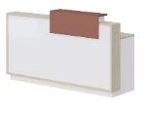 | 1800*600*1050 | 套 | 1 | 采用优质E1级环保高密度创花板生产，甲醛释放量<3mg/100g，密度>07g/cm32、优质饰面纸，其表面硬度是一般油漆的3倍，耐刮、耐磨不怕烟头烫采用纯兰聚氰胺漫胶，使表百耐腐蚀、耐高温、透明度更好，耐污性更强。浮雕细腻，质感明显PVC封边采用优质PVC封边带，厚度z2mm，确保有机挥发物(voc)<550g/1，重金属含量汞<50mg/kg铅<80mg/kg钡<90mg/kg4胶水优质环保胶水5五金配件采用优质五金连接件
2 | 单椅 | 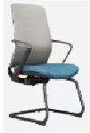 | 575/600/985 | 把 | 1 | 1.黑色尼龙加纤维背架。  2.腰枕:使用PP材质升降行程8cmS贴合背部曲线设计  3.座垫:使用PP座壳+2E胶合板，定型海绵，  4.扶手:使用PP材质，承托手臂，放松手臂，到来更高的舒适度;  5.25管1.8厚黑色烤漆弓形架
行政楼
1 | 办公桌 | 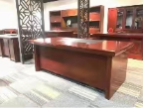 | 1600*800*760 | 张 | 4 | 基材采用优质E1级中密度纤维板，经防潮、防虫、防腐等化学处理，强度高，抗弯力强，刚性好、不变形、比重合理，达到国际握钉测试标准;面贴采用优质胡桃/红山纹原木皮饰面，所有板材经防潮、防虫、防腐化学处理，含水率低于8%;封边采用胡桃/红山纹原木木皮封边，木材均经过防虫、防潮、防腐、二次烘干蒸发处理，含水率8%-12%;表面喷涂环保净味油漆，经过五底三面油漆工序，表面细小颗粒每平方米不超过二个点，硬度达3H级;
2 | 办公椅 | 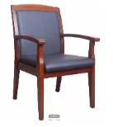 | 600/640/900 | 张 | 4 | .面料:优质西皮，底面加织物复合底，扪黑色无纺布，具有皮质细腻，光泽度好，透气性强，柔软而富于韧性，耐磨、不脱层、厚度21.2MM。2.海棉优质高密度一次成型定型海绵，密度245KG/立方米，回弹力247%，拉深强度不小于85KPA。具有透气性强，软硬适中，长久使用不变形，不塌陷，不老化及对人体无害等优势内衬高密度回弹泡内含采用优质实木多层板，用一次热成型技术牢周且使用寿命长。木材经防虫、防潮、防腐烘干蒸发处理3油漆采用优质环保水性漆，游离甲醛含量<5 mg/4.脚架 扶手优质像胶木实木框架及扶手，卯棒结构，结构牢固，结实耐用，含水率s12%，并经防腐防蛙处理。
报告厅
1 | 主席台 | 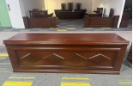 | 2100*600*780 | 张 | 3 | 基材采用优质E1级中密度纤维板，经防潮、防虫、防腐等化学处理，强度高，抗弯力强，刚性好、不变形、比重合理，达到国际握钉测试标准；面贴采用优质胡桃/红山纹原木皮饰面，所有板材经防潮、防虫、防腐化学处理，含水率低于8%；封边采用胡桃/红山纹原木木皮封边，木材均经过防虫、防潮、防腐、二次烘干蒸发处理，含水率8%-12%；表面喷涂 环保净味油漆，经过五底三面油漆工序，表面硬度达3H级；
2 | 会议椅 | 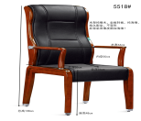 | 630/560/1080 | 张 | 9 | 1、椅架：采用优质橡胶木实木椅架，硬度好，不易变形。2.油漆：采用优质环保油漆，五底三面工艺，光泽度好，流平通透好。 3、皮面:黑色优质头层牛皮，防潮，防污易清洁等，皮面更加柔软舒适，光泽持久性好，手感柔软，纹理细腻，透气性强，富有弹性；表面缝纫外型饱满、圆滑一致，缝纫线均匀一致，经纬线平直，无明显浮线跳针。优质实木框架结构，经过防虫、防潮、防腐等化学处理，结构牢固；经过防虫、防潮、防腐等化学处理，结构牢固；经防潮、防腐、防蛀等环保处理。
微数
1 | 两人屏风桌 | 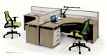 | 2800*1400*1100 | 组 | 8 | 尺寸2800*1400*1100板材各项指标均符合GB8624-1997国家标准，达到防火、耐磨、耐刮、防污等，基材：采用中密度刨花板，表面结实,结构细密渐变均匀,力学性能优越，各项指标均达到国家标准要求。铝合金框架：采用优质灰白氧化铝合金框架．壁厚≥1.2，铝合金板隐蔽线槽；布绒：采用优质牌阻燃布绒。玻璃：优质条纹磨砂玻璃．五金：采用优质五金配件，【门铰、路轨、锁头等】，整体五金配件紧密拼接，封边细腻，线条均匀，转角过渡自然，间隙细小  1、框架用材：20MM厚屏风系列，颜色高级宝马灰，铝材厚度为1.2mm以上，铝含量大于93%，采用静电粉沫喷涂。  2、基材：E1级高密度板,甲醛含量≤1.0mg/L,密度≥760kg/m3,静曲张度≥51.2Mpa,吸水膨胀率≤8.1%；  3、贴面材料：优质三聚氰胺饰面纸。 4、功能特点：款式多样 ,有吸音和隔音效果，走线功能强大.  5、结构:含活动小柜、键盘抽、活动主机托。
2 | 电脑椅1 | 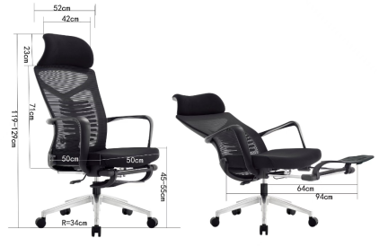 | 如图 | 张 | 8 | ￭全新尼龙背框，过BIFMA拉背测试  ￭全新PP固定头枕塑胶壳，内含高密度纯棉，柔软舒适  ￭多功能龙骨腰靠，紧贴腰部，可根据个人舒适度调节松紧度  ￭全新PP料弹力活动扶手  ￭45密度左右一体复合海棉  ￭加厚超大方形带升降功能钢制底盘  ￭拉手式300牛左线控气动午休可躺功能，靠背可任意角度调节  ￭100mm行程黑色国标三级升降气动杆  ￭电镀脚托支架配PP脚踏垫，可承受30KG左右静压重量  ￭尼龙五星脚（铝合金脚）配加强尼龙万向轮，无噪音
3 | 电脑椅2 | 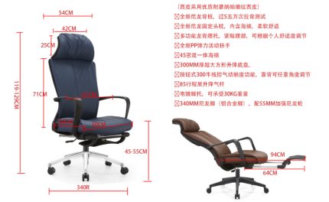 | 如图 | 张 | 8 | （饰面采用优质耐磨纳帕细纹西皮搭配网面）  ￭全新尼龙背框，过国标测试  ￭全新PP固定头枕塑胶壳，内含高密度纯棉，柔软舒适  ￭多功能龙骨腰靠，紧贴腰部，可根据个人舒适度调节松紧度  ￭全新PP料弹力活动扶手  ￭45密度左右一体复合海棉  ￭加厚超大方形带升降功能钢制底盘  ￭拉手式大牛力线控气动午休可躺功能，靠背可任意角度调节  ￭100mm行程黑色三级升降气动杆  ￭电镀脚托支架配PP脚踏垫，可承受静压重量  ￭优质铝合金脚配加强尼龙静音万向轮，无噪音

二、商务条款
1．售后服务要求：
1.1、售后技术要求服务
（1）自物品验收合格（以双方在验收告报签订日期为准），提供至少五年的全免费上门质保服务。免费质保期内，除人为损坏和不可抗拒因素外，供应方对物品进行免费维修或更换。
（2）供应商在接到采购单位维修函电后，必须在2小时内对采购单位所提出的维修要求作出响应8小时内到达维修现场，并在最短时间内修复完毕，否则由于故障造成的全部损失由投标人承担。
（3）若货物故障在检修24小时后仍无法排除，供应商需在48小时内免费提供不低于故障货物规格型号档次的备用货物供采购单位使用，并在5个工作日内负责维修完成并经采购单位认可。
（4）供应商必须提出免费质保期内的维护内容及服务方式、范围（产品、技术、部件），包括但不限于保修期内，提供免费的更换损坏及技术咨询服务。
（5）质保期内，供应商负责对其提供的物品进行免费维修或更换。
（6）供应商必须提出为采购单位的技术人员、操作人员及维护保养人员提供系统培训计划，并提出详细的培训资料。
2．交货期及交货地点：
交 货 期：在合同生效后20日内完成供货。遇不可抗力原因需迟延交货的，经采购方同意后可适当延期。原厂包装免费送至采购方指定地点。
交货地点：由采购方指定。
交货方式：原厂包装免费送至采购方指定地点。
3．货款支付：
3.1 结付程序：
供方按本合同内容合格地履行供货义务后，凭验收报告、销售发票到采购单位办理货款（或工程款）结算手续。
3.2 结付期限：
合同签订生效后，供方所有货物交货完成，经验收合格，并出具交货、验收报告，经甲方相关负责人签字确认后一次性付清余款。履约保证金一年后退还。
4．投标货币：应采用人民币报价。

